Plán na 13. týden od 24. 11. do 28. 11. 2014
3. E

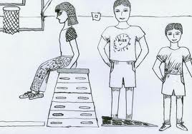
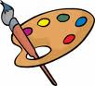
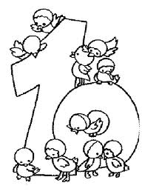

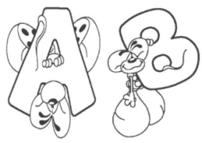

Český jazyk:

Český jazyk: Vyjmenovaná slova po S (učebnice str. 49 – 52) - zdůvodňování pravopisu, užití ve větách, slova příbuzná. Sloh – vyprávění pohádky podle osnovy. Čtení – české pověsti; čítanka str. 34 - 36.
_________________________________________________________________________________________

Matematika: Písemné sčítání a odčítání bez přechodu i s přechodem přes základ - prověřování. Číselná osa, zaokrouhlování na desítky - procvičování. Slovní úlohy. Ikony, číselní hadi. Rýsování kolmic procházejících daným bodem ležícím na přímce.
________________________________________________________________________________________

Prvouka: Náš svět – povolání (uč. str. 21, PS str. 26). Kontrola DÚ. Čím budu, až vyrostu.
_________________________________________________________________________________________

Tvořivé činnosti: Výroba krabičky z papíru. (Pomůcky: nůžky, temperové barvy) _________________________________________________________________________________________

Různé:


Domácí úkoly: do pátku

ČJ – pracovní list

M – pracovní list
______________________________________________________________

Příští týden:

1. 12. vánoční dílna 3. – 5. vyučovací hodinu

2. 12. vánoční trh 16 – 18 hod. Služba u stánku bude po 20 minutách, uděláme rozpis.

